**江苏省仪征中学2024-2025学年度第二学期高三生物学科提升性练习**

研制人：刘飞 审核人：苏楠楠

班级：_________姓名：_________学号：_______时间：2025年2月13日作业时长：40分钟

**一、单选题**

1．下列关于真核生物和原核生物的表述，正确的是（    ）

A．真核生物是指动物、植物等高等生物，细菌、病毒都属于原核生物

B．真核生物是指由真核细胞构成的生物，原核生物是指由原核细胞构成的生物

C．人体的血小板、成熟红细胞无细胞核，所以这两种细胞属于原核细胞

D．真核生物都是肉眼可见的，原核生物的个体都很小，必须借助显微镜才能观察到

2．幽门螺旋杆菌（简称Hp）是导致多种消化道疾病的首要致病菌。尿素可被Hp产生的脲酶分解为NH3和CO2，因此体检时可让受试者口服14C标记的尿素胶囊，再定时收集受试者吹出的气体并测定其中是否含有14C即可检测Hp感染情况。下列有关叙述正确的是（    ）

A．Hp的遗传物质主要是DNA

B．脲酶的合成是吸能反应

C．Hp合成的mRNA可通过核孔进入细胞质

D．感染者呼出的14CO2是由人体细胞中的线粒体产生

3．下列与人们饮食观念相关的叙述中，正确的是（　　）

A．脂质会使人发胖，不要摄入

B．谷物不含糖类，糖尿病患者可放心食用

C．食物中含有DNA，这些片段可被消化分解

D．肉类中的蛋白质经油炸、烧烤后，更益于健康

4．下列关于真核细胞结构和功能的叙述，错误的是（　　）

A．细胞器在细胞质中的分布与细胞的功能相适应

B．高尔基体是细胞内蛋白质合成、加工和运输的场所

C．生命活动旺盛的细胞比衰老的细胞具有更多的线粒体

D．溶酶体内的水解酶是由附着于内质网上的核糖体合成的

5．如图是DNA和RNA组成的结构示意图，下列叙述正确的是（　　）

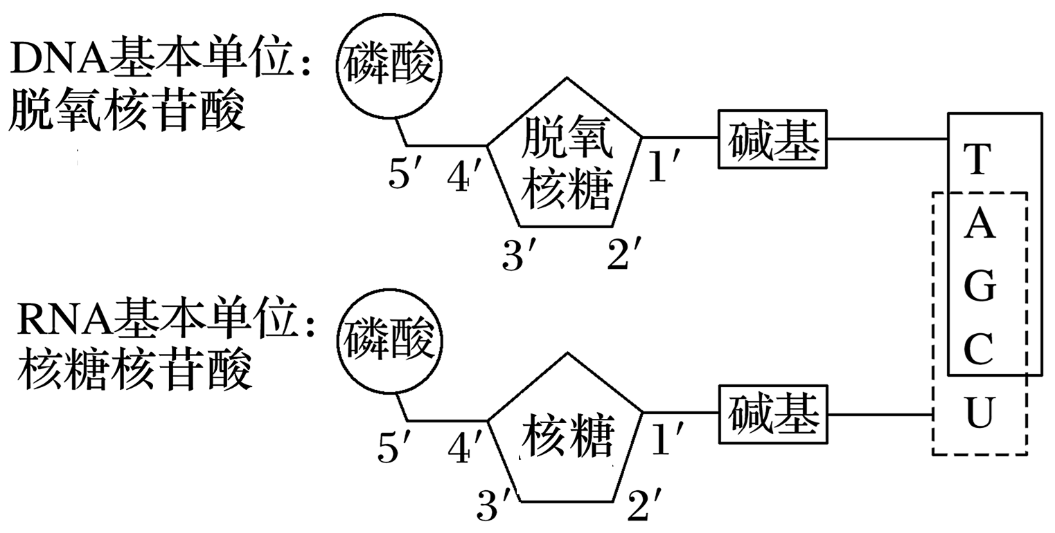

A．判断脱氧核糖、核糖主要依靠图中3'位置的基团

B．乳酸菌细胞中含上述五种碱基的单体共有8种

C．若将RNA彻底水解，能获得8种不同的有机物

D．组成DNA的核苷酸连成长链时，丰富的空间结构储存了大量遗传信息

6．某兴趣小组为探究不同pH对某种酶活性的影响，分别设置pH为5、7、9的三组实验进行相关探究，三组实验结果依次对应图中的A、B、C曲线｡下列叙述错误的是（    ）

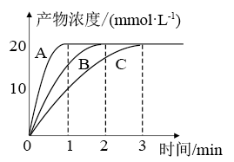

A．该实验需要在适宜的温度条件下进行

B．若pH从9逐渐下降到5，则此过程中该酶活性逐渐升高

C．若将该实验的温度适当降低，则该酶的最适pH不会改变

D．若在pH为7､实验开始2min后增大酶浓度，则酶促反应速率为0

7．胃酸主要是由胃壁细胞分泌的和构成，胃酸过多会引起胃部不适，其分泌机制如右图，药物奥美拉唑常被用来治疗胃酸过多。下列叙述错误的是（    ）

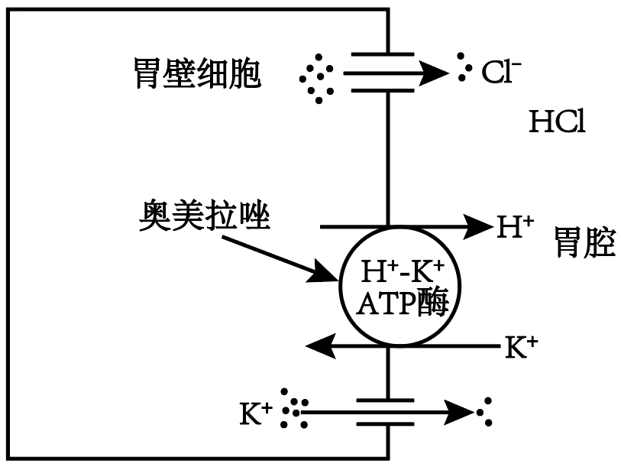

A．-K⁺ATP酶在转运物质时自身构象会发生改变

B．胃壁细胞分泌不会消耗细胞代谢释放的能量

C．胃壁细胞可以利用不同的转运蛋白来跨膜运输

D．奥美拉唑能抑制胃壁细胞分泌而促进其吸收

8．磷脂酶（PL）有PLA1、PLA2、PLC、PLD等类型。PL可水解磷脂，得到不同产物，如图所示。PLD能催化甘油磷脂末端的化学键水解，存在合适的醇类受体时，PLD还可催化转磷脂酰基反应生成相应的磷脂衍生物。下列相关叙述错误的是（    ）

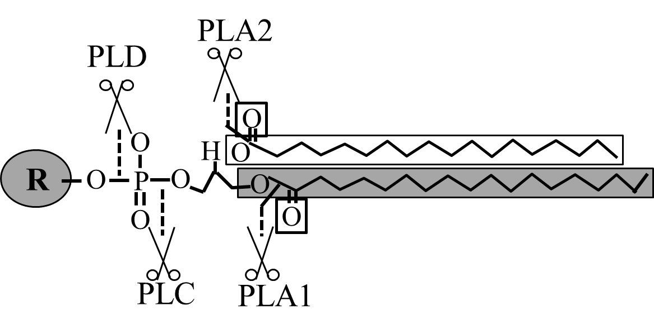

A．不同类型的PL作用于磷脂的位点有所不同

B．不同类型的PL结构相同，催化效率也相同

C．醇类受体不同，生成相应的磷脂衍生物类型不同

D．磷脂酶催化不同的反应，可能涉及不同的反应条件

9．下列关于细胞呼吸方式的叙述，不正确的是（    ）

A．酵母菌在有氧和无氧条件下均能生成CO2，只是生成量不同

B．酵母菌的细胞呼吸方式有有氧呼吸和无氧呼吸两种

C．人体成熟的红细胞只能进行无氧呼吸

D．细菌等原核生物中有线粒体，可进行有氧呼吸

10．酶的活性会受到某些无机盐离子的影响，某学习小组通过实验探究Cl－和Cu2+对人体胃蛋白酶活性的影响，结果如图所示（其他条件适宜）。下列有关叙述正确的是（    ）

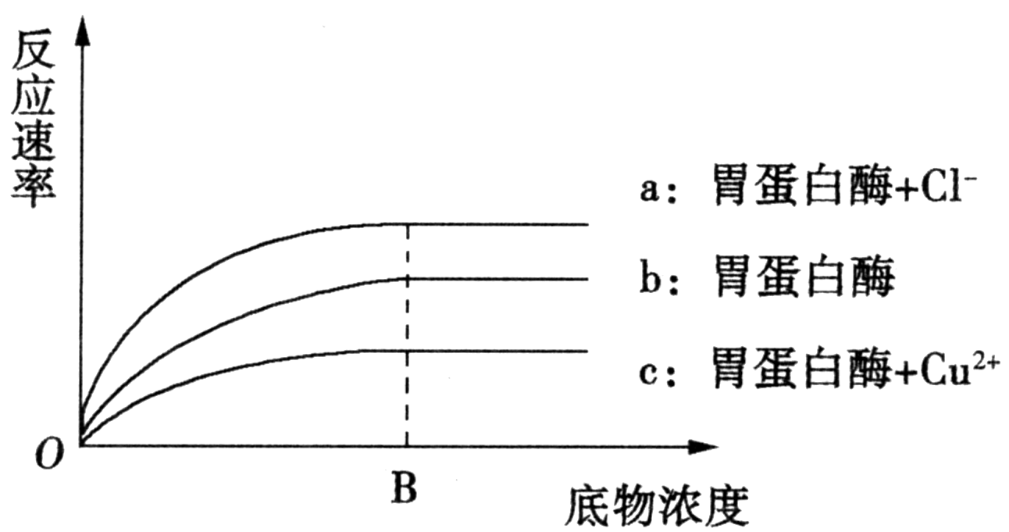

A．保存胃蛋白酶的最佳条件是37.5℃、pH=1.5

B．底物浓度为B时，增加酶含量，曲线a、b、c均上移

C．底物浓度为B时，提高反应温度，曲线c将上移

D．Cl－、Cu2+等无机盐离子都能增强酶降低化学反应活化能的效果

11．水淹后处于缺氧状态的玉米根部细胞初期主要进行乳酸发酵，后期主要进行乙醇发酵。下图为相关细胞代谢过程，下列相关叙述错误的是（    ）

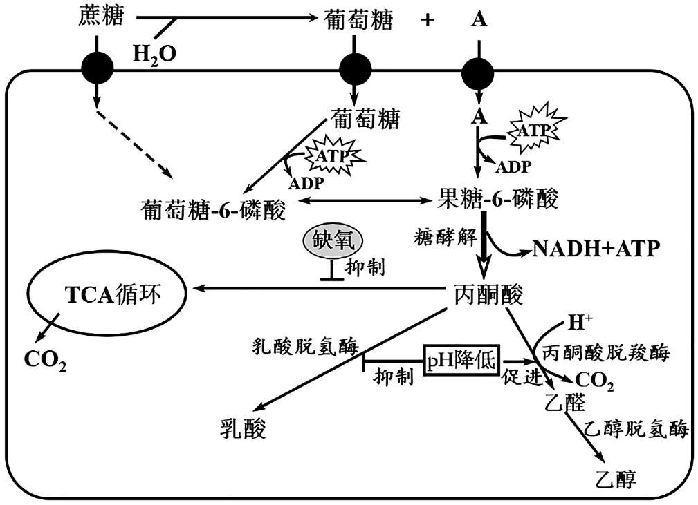

A．水淹后期转换成乙醇发酵释放的ATP增多以缓解能量供应不足

B．图中物质A是果糖，生成果糖-6-磷酸的过程属于吸能反应

C．受到水淹后玉米根细胞产生乳酸导致pH降低促进乙醇的生成

D．检测到玉米根部有CO2产生不一定能判断是否有乙醇生成

12．在有氧呼吸第三阶段，线粒体内膜上发生多次电子传递过程，最终将电子传递给氧气，该过程释放的能量推动氢离子从线粒体基质运动到内外膜间隙，其经特定结构回到线粒体基质的过程会推动ATP的合成。通常每消耗1原子的氧，可以合成1.5—2.5个ATP，即磷氧比(P/O)为1.5—2.5。大肠杆菌在没有氧气时，可以使用环境中的硝酸根等氧化性物质接受电子维持呼吸。下列说法正确的是（　　）

A．氧气夺取的电子来自有机物

B．氢离子从间隙回到内膜以内的过程是主动运输

C．2，4-二硝基苯酚曾被用于减肥药物，它可以介导氢离子的跨膜运动，可以使线粒体的磷氧比突增

D．大肠杆菌依赖硝酸根的呼吸过程，产能效率高于产生酒精的无氧呼吸

13．秋季枫树等植物的叶片变为红色，主要是由于花青素增多而叶绿素含量降低所致，实验小组对此进行实验验证：用有机溶剂提取叶片中色素，用层析液进行分离，结果滤纸条上出现 四条色素带，靠近层析液的两条色素带非常窄，有关推断不合理的是（    ）

A．变窄的是叶绿素 a 和叶绿素 b

B．低温条件下叶绿素容易被破坏

C．滤纸条未显现花青素的原因可能是花青素为水溶性色素

D．加入CaCO3 有助于充分研磨

14．如图是叶绿体中进行的光反应示意图，类囊体膜上的光系统Ⅰ（PSⅠ）和光系统Ⅱ（PSⅡ）是色素和蛋白质复合体，可吸收光能进行电子传递，电子最终传递给NADP+后与其反应生成NADPH。膜上的ATP合成酶在顺浓度梯度运输H+的同时催化ATP的合成。下列叙述正确的是（    ）

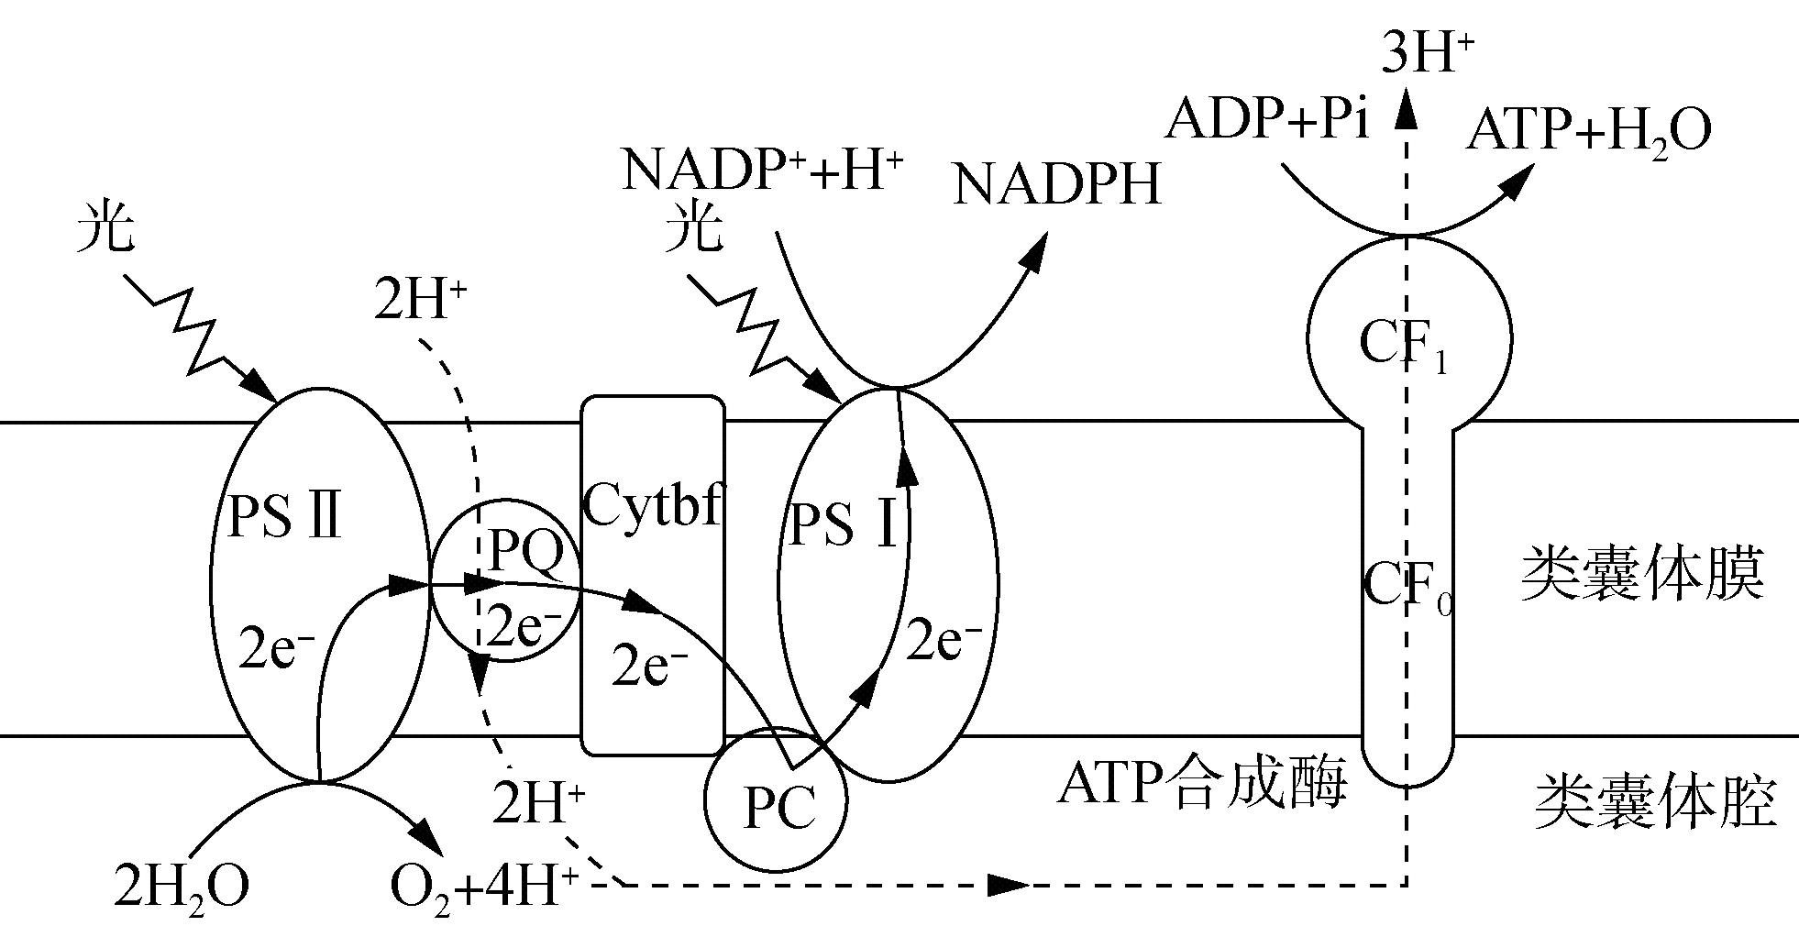

A．膜蛋白功能仅有催化及物质运输

B．若CO2浓度降低，暗反应速率减慢，叶绿体中NADP+减少，则图中电子传递速率会减慢

C．光反应产生的ATP只能用于暗反应中C3的还原

D．据图分析，O2产生后扩散到细胞外共需要穿过3层生物膜

**二、多选题**

15．在光照等适宜条件下，将培养在CO2浓度为1%环境中的某植物迅速转移到CO2浓度为0.003%环境中，其叶片暗反应中C3和C5化合物微摩尔浓度的变化趋势如图。由图分析，下列叙述错误的是（    ）

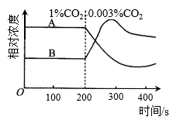

A．图中A代表C3化合物B代表C5化合物

B．CO2浓度从1%降至0.003%会导致NADPH的生成速率下降

C．在CO2浓度为0.003%的环境中，A与B达到稳定时，曲线A高于B

D．CO2浓度为0.003%时，该植物达到光合速率最大时所需光照强度比CO2浓度为1%时高

16．某研究小组发现有一种抑素可以作用于 G2 期从而抑制细胞分裂，当皮肤细胞受损伤时抑素释放减少，伤口愈合时抑素释放增加，M 期细胞中含有一种促进染色质凝集成染色体的物质。下列说法正确的是（    ）

A．抑素能抑制皮肤细胞中与 DNA 复制有关蛋白质的合成，使其细胞周期缩短

B．皮肤细胞有丝分裂末期细胞核通过缢裂形成两个子细胞核

C．皮肤细胞在只含胸腺嘧啶的核苷酸培养液中培养一段时间，一般会停留在 G1 期

D．如果缺少氨基酸的供应，动物细胞一般会停留在细胞周期的 S 期

17．用脉冲标记DNA复制测定细胞周期长短的方法如下：首先，应用3H-TdR（胸腺嘧啶脱氧核苷）短期体外培养细胞，对细胞进行瞬时标记，然后将3H-TdR洗脱，置换新鲜培养液并继续培养。随后，每隔半小时或1小时定期取样，作放射自显影观察分析，从而确定细胞周期各个时期的长短（注：分裂间期含G1、S、G2三个时期，其中S期完成DNA复制，G1期和G2期完成相关蛋白质的合成，为后续阶段做准备，分裂期用M表示）。下列相关叙述错误的是（    ）

A．经3H尿嘧啶核苷短暂标记后，可追踪到G1期和G2期均出现放射性高峰

B．G1期合成的相关蛋白可能有组蛋白、解旋酶，G2期合成的相关蛋白可能与纺锤体形成相关

C．置换新鲜培养液后培养，最先进入M期的标记细胞是被标记的处于S期晚期的细胞

D．从更换培养液培养开始，到被标记的M期细胞开始出现为止，所经历的时间为M期时长

18．研究表明，细胞周期依赖性蛋白激酶（CDK）是细胞周期调控的核心物质，各种 CDK 在细 胞周期内特定的时间被激活，驱使细胞完成细胞周期。其中 CDK1（CDK 的一种）在分裂间期 活性高，分裂期活性迅速下降，以顺利完成分裂。下列说法正确的是

A．幼年个体体内 CDK 含量较高，成年后体内无 CDK

B．温度的变化不会影响一个细胞周期持续时间的长短

C．CDK1 可能与细胞分裂过程中纺锤丝的形成有关

D．CDK1 可干扰细胞周期，在癌症治疗方面有一定的积极作用

19．如下图所示曲线反映温度或pH对a、b、c三种酶活性的影响。下列相关叙述，不正确的是（　　）

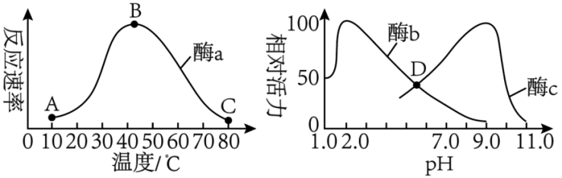

A．酶a的最适温度应大于酶b的最适温度

B．图中A点和C点，酶a的活性相同，空间结构也相同

C．图中D点，酶b和酶c的空间结构都有一定的破坏

D．酶b和酶c都可能存在于人体的内环境中

**三、综合题**

20．为解决盐胁迫对农作物产量的影响，科学家利用模式植物拟南芥开展研究。

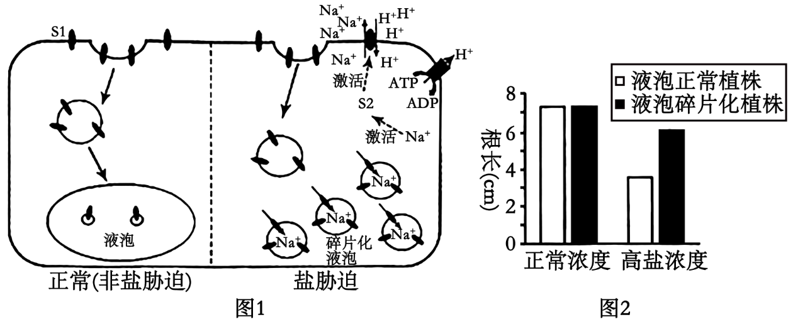

(1)根据图1，正常情况下，细胞膜上无活性的载体蛋白S1进入细胞后形成囊泡，最终进入液泡被降解，此过程依赖细胞膜具有的 的结构特点。盐胁迫条件下，S1可被激活，将Na+转运到细胞外，Na+跨膜动力来自于细胞建立的H+浓度梯度，S1转运Na+的跨膜运输方式是 。

(2)请根据图1完善盐胁迫条件下细胞的耐盐机制 (选填字母)。

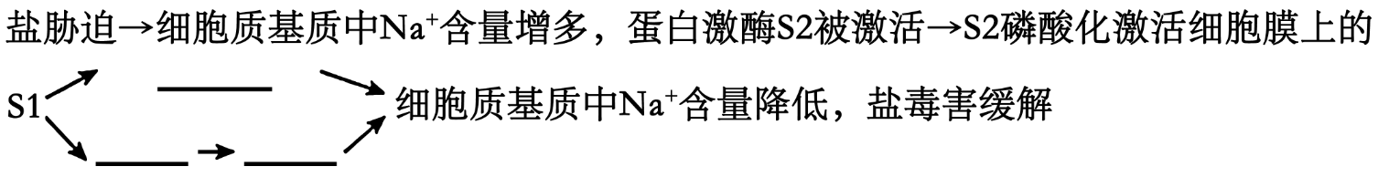

a．S1内吞后被分选至液泡膜，但不会进入液泡中降解

b．S1将细胞质基质中的Na+富集至液泡内

c．S1将细胞质基质中的Na+排到细胞外

(3)另有研究表明S2会抑制液泡与囊泡的融合，导致液泡碎片化。为探究液泡碎片化对植物耐盐性的影响，研究人员制备液泡碎片化的拟南芥植株进行实验。

①图2结果表明，盐胁迫下碎片化的液泡有助于增强植物的耐盐性，判断依据为 。

②请从结构与功能的角度分析液泡碎片化的适应性意义： 。

21．植物的光保护机制是植物在面对过多的光照时，用来降低或防止光损伤的一系列反应。叶黄素循环的热耗散和 D1 蛋白周转（D1 蛋白是色素-蛋白复合体 PSII 的一个核心蛋白）是其中的两种重要光保护机制。叶黄素循环是指依照光照条件的改变，植物体内的叶黄素 V 和叶黄素 Z 可以经过叶黄素 A 发生相互 转化（叶黄素循环）。重金属镉（Cd）很难被植物分解，可破坏 PSII（参与水光解的色素-蛋白质复合体）， 进而影响植物的光合作用。

Ⅰ．图 1 为在夏季晴朗的一天中，科研人员对番茄光合作用相关指标的测量结果，Pn 表示净光合速率，Fv/Fm 表示光合色素对光能的转化效率。请回答问题：

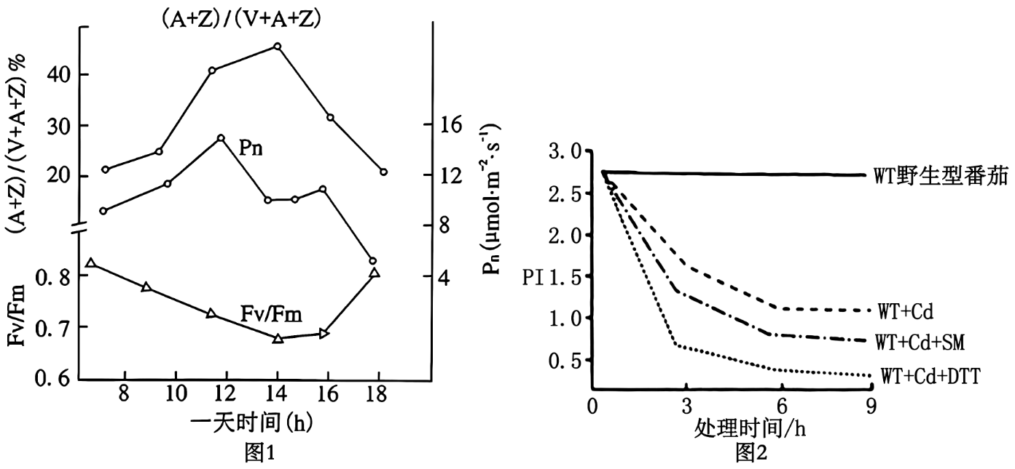

(1)强光下，叶片内的叶黄素总量基本保持不变。据图 1 分析 12～14 时，叶黄素种类发生了 （填“V→A→Z”或“Z→A→V”）的转化，该转化有利于防止光损伤；根据 Fv/Fm 比值变化推测，上述转化过程引起光反应效率 （填“下降”或“上升”），进而影响碳同化。

(2)黄质脱环氧化酶（VDE）是催化上述叶黄素转化的关键酶，该酶定位于类囊体膜内侧，在酸性环境中具有较高活性。在 12～14 时，较强的光照通过促进 （填过程）产生 H+；同时，H+借助质子传递体由叶绿体基质转运至 ，从而产生维持 VDE 高活性的 pH 条件。

(3)在强光下，下列因素能加剧光抑制的有 。

A．低温 B．高温 C．干旱 D．氮素缺乏

Ⅱ．为了探究 D1 蛋白周转和叶黄素循环在番茄光保护机制中的作用，科研人员用叶黄素循环抑制剂（DTT）、D1 蛋白周转抑制剂（SM）和 5 mmol/L 的 CdCl2 处理离体的番茄叶片，检测 PI 值（性能指数， 反映 PSII 的整体功能），结果如图 2。

(4)据图 2 分析，镉胁迫条件下，叶黄素循环对番茄的保护比 D1 周转蛋白对番茄的保护 （填“强”、“弱”或“相等”），判断依据是 。

22．部分厌氧菌缺乏处理氧自由基的酶，可进行不产氧光合作用。图 1 是绿色硫细菌（厌氧菌）的光反应过程示意图。回答下列问题。

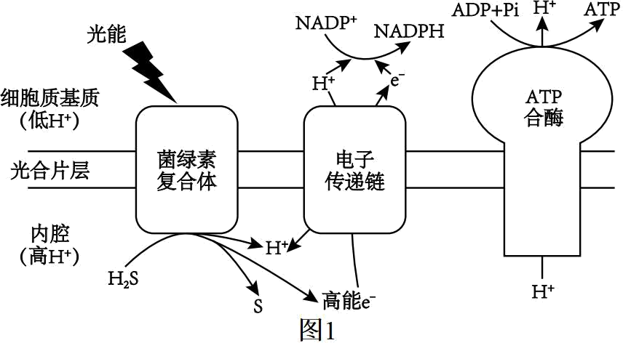

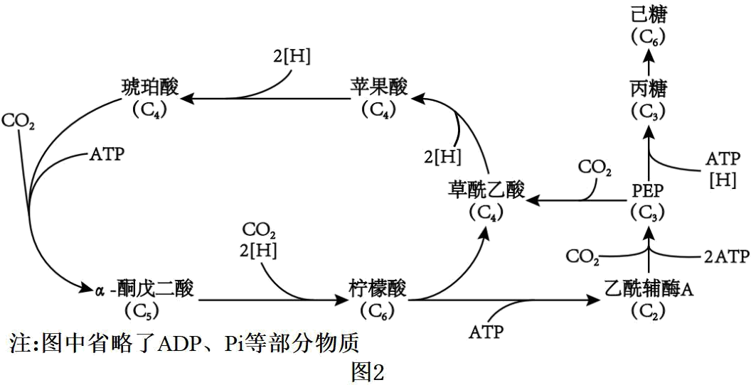

(1)图 1 中，ATP 合酶以 方式运输 H+，并利用H+浓度差合成 ATP，H+浓度差形成的原因有：① 提供能量进行 H+的跨膜运输，② ，③ 。

(2)研究发现，绿色硫细菌缺乏处理氧自由基的酶。从图 1 光反应过程看，与高等植物的光反应过程主要的区别是绿色硫细菌分解 获得电子而进行厌氧光合作用，这种区别对绿色硫细菌的意义是减少 的产生。

(3)绿色硫细菌暗反应过程也不同于高等植物，为特殊的逆向 TCA 循环（有氧呼吸第二阶段），如图2 所示。下列叙述正确的是 （填字母）。

A．逆向 TCA 循环除可合成糖类外，还可为绿色硫细菌的合成代谢提供原料

B．若向绿色硫细菌培养基中添加14C标记的α-酮戊二酸，除α-酮戊二酸自身外，最先出现放射性的物质是琥珀酸

C．在不干扰循环正常进行的情况下，合成 1 分子己糖，至少需要消耗 6 分子 CO2

23．图甲是叶绿体模式图，图乙表示光合作用的部分过程，图丙表示在密闭恒温（温度为25℃）小室内测定的a、b两种不同植物光合作用强度和光照强度的关系。请回答下列问题：

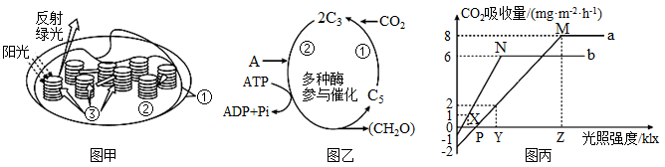

(1)绿色叶片长时间浸泡在乙醇中会变成白色，原因是_____。

(2)图乙中A的作用是_____，①表示的过程是_____。若光照强度突然减弱，短时间内叶绿体中含量随之减少的物质有_____（填序号：①C5、②ATP、③[H]、④C3选不全不得分）。

(3)图丙中光照强度为Z时，a、b植物制造葡萄糖速率之比为_____，对a植物而言，假如白天和黑夜的时间各为12h，平均光照强度在_____klx以上才能使该植物处于生长状态。若a植物光合速率和呼吸速率的最适温度分别是25℃和30℃，若将温度提高到30℃（其他条件不变），则图中M点的位置理论上会向_____（选填“左”“左下”、“右”或“右上”）移动。

24．连续分裂的细胞染色体呈周期性变化（如图甲），处于不同细胞周期的 DNA 含量也不同（如图乙）；为探究中药地黄（Rg）对肝癌细胞增殖的影响，用含不同浓度 Rg 的培养液培养肝癌细胞，结果如图丙所示。

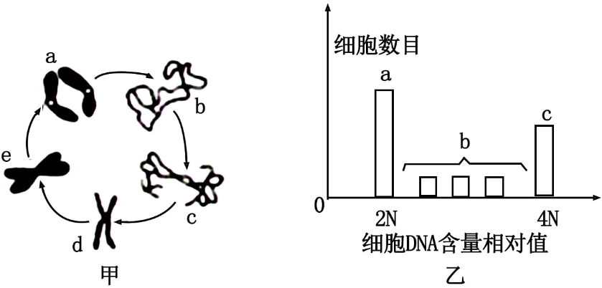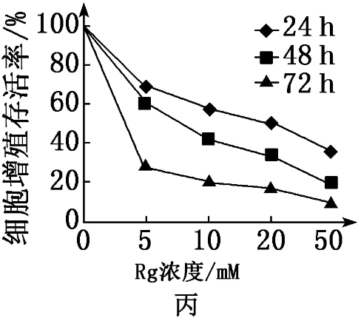

(1)肝癌细胞的细胞周期包括两个阶段： 。图甲中染色体呈 e 状态的细胞存在于图乙所示的 部分细胞中，此时细胞中的染色体、染色单体、核 DNA 数目比为 。

(2)据图丙分析可得，地黄（Rg）对肝癌细胞增殖的影响是：一定范围内， 。

(3)科研工作者发现 W 蛋白是细胞有丝分裂的调控的关键蛋白，地黄（Rg）可通过影响其活性来影响细胞周期。研究人员将经同步化处理的某动物正常细胞群（该细胞群处于同一细胞分裂时期）和 W 蛋白基因敲除的细胞群放入正常培养液中培养，一段时间后采用特定方法对两组细胞的有丝分裂期过程进行图像采集，部分结果如图所示：

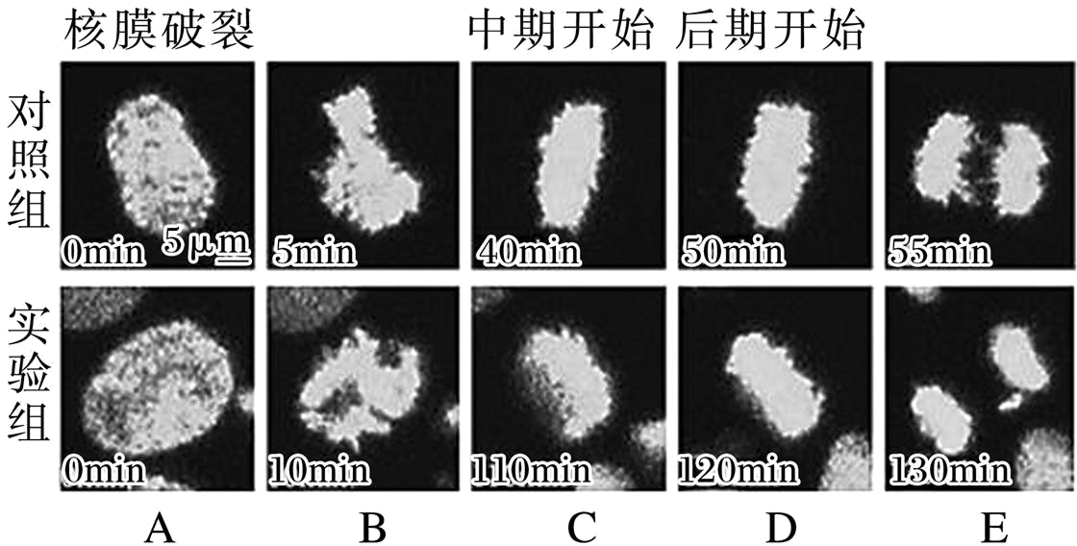

由图可知，细胞 D 内染色体的主要行为变化是 。W 蛋白对细胞周期的调控作用是 。综合上述研究成果可得，地黄（Rg）影响细胞周期的机制 是 （填“促进”或“抑制”）W 蛋白活性，调控细胞增殖。